https://youtu.be/49TWGmRHbZk PLANEJAMENTO DE AULA REMOTA DE MATEMÁTICA UNIDADE 1 - AULA 1
Escola/SME | Programa de Aulas Remotas VEM APRENDER |  | Ano: 2º | Data: 1º/03 / 2021  08/03 / 2021
Professor (a): | JOSELMA APª MACHADO | Coordenação de Área: | ANNALY e AGNES

Habilidade | Comparar e ordenar números naturais (até a ordem das centenas) pela compreensão de características do sistema de numeração decimal (valor posicional e função do zero).
Objetivo(s) de aprendizagem | Comparar e ordenar escritas numéricas, identificando regularidades em sequências numéricas.
Atividade avaliativa | A ser personalizada pela professora da turma, na escola.

Objetos de conhecimento | Comparação entre números com uso de simbologia e identificação de posição e grandeza numérica. | Tempo aula TV: 25’

Desenvolvimento da aula – Estratégias de Ensino |  | Organização
Ações do professor | Possíveis ações esperadas dos alunos | Do Tempo | Dos Recursos
INTRODUÇÃO  – Mostrar imagem de uma sala de aula cheia de carteiras e fazer alguns questionamentos:  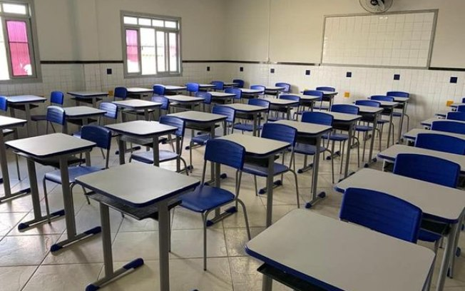  - Vocês conhecem esse ambiente?  - Estão com saudades da escola, dos amigos, da professora?  -Agora observe essa outra imagem, também é de uma sala de aula, comparando com a outra o que podemos verificar?  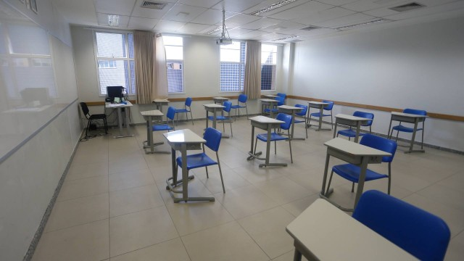  - Vamos conferir contando.  Contar e colocar os números no Quadro Posicional. | - Depois de observar as imagens, realizar contagens e relembrar as ordens numéricas que já conhecem.  - Fazer a associação entre quantidade e símbolo numérico. | 4 minutos | Slides
DESENVOLVIMENTO DA AULA –  1- HISTÓRIA DO NÚMERO  Mostrar uma imagem para que se perceba como eram feitas as antigas e primeiras contagens, há milhões de anos atrás.  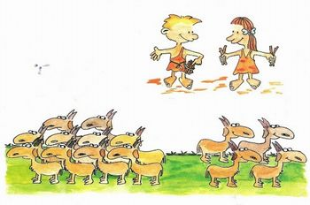  Fazer questionamentos:  -Como foram as primeiras formas de contagem?  -Será que os números sempre existiram?  -Onde usamos números?  Contar brevemente a história dos números (anexo 1).  Apresentar os 10 símbolos do nosso sistema numérico:  Observem que, com eles, podemos escrever qualquer número. Esses símbolos são chamados de algarismos, e com eles podemos representar quantidades bem pequenas ou bem grandes. Vejam aqui com a professora estes números  235 5.102 34 9  … qual é o maior? E por quê?  Pois bem, os números surgiram pela necessidade de contar e controlar a quantidade das coisas. E por causa disso o registro numérico surgiu, por meio de símbolos, que hoje conhecemos como ALGARISMOS. Então agora aqui na bancada, vamos contar e registrar algumas quantidades. Dispor duas coleções de carrinhos, uma com 12 carrinhos e a outra com 5 carrinhos. Contá-las e registrar os números no quadro posicional, percebendo a diferença entre eles (fazer comparações).  2- Recordando as ordens numéricas.  Vimos que um número tem 2 unidades e 1 dezena.  Já o outro tem 5 unidades.  Vocês se recordam o que são essas ordens numéricas?  Fazer a referência das ordens no quadro posicional, relembrando os agrupamentos da dezena.  3- Observando regularidades na sequência numérica  Mostrar a reta numérica até 20 e solicitar que as crianças observem-na.  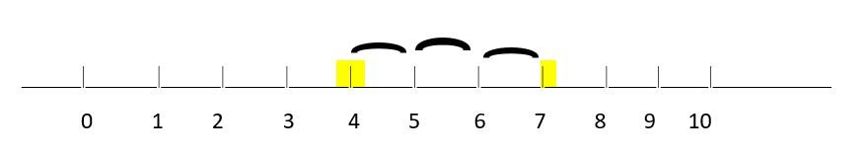  Observar na régua que para passarmos de um número a outro maior que ele precisamos adicionar 1 ao anterior e assim com todos os números da sequência numérica. Na reta podemos perceber isso, pois há uma mesma distância entre um número e outro. Isso é uma das regularidades do SND, ou seja, podemos ver na reta que o sucessor de cada número aumenta somando 1 a esse número e que para o seu antecessor basta diminuir 1.  4- Hora de jogar  JOGO ANDANDO PARA FRENTE E ANDANDO PARA TRÁS  ( Adaptado – Nova Escola )  Explicar o jogo e fazer uma jogada como exemplo.  RECURSOS NECESSÁRIOS:  - Reta numerada de zero a vinte e cinco.  - Dado com as cores azul (indicará os “passos” para frente) e vermelho (indicará os “passos” para trás), e um dados normal.  - Marcadores (podem ser tampinhas de garrafa)  REGRAS DO JOGO:  - Coloca-se as fichas numeradas das dezenas exatas embaralhadas e viradas para baixo. Cada jogador escolhe uma, que indicará onde deve colocar seu marcador para começar o jogo.  - Cada jogador, na sua vez, joga o dado normal e o dado colorido e se movimenta na reta, conforme as orientações dos dados.  META: Ao final do jogo, ter o marcador no maior número da reta numerada. | - Ao observar a imagem levantar algumas hipóteses de como era feita a contagem, antes de existirem os números.  -Perceber que antigamente os povos faziam associações de objetos aos animais do rebanho para controlar a quantidade, de modo que um objeto representava um animal em correspondência de um-para-um.  Relação um-para-um da  contagem primitiva  - Perceber por meio da História dos Números que existiam outras formas de registrar a contagem, antes de chegar aos números que conhecemos hoje.  - Compreender que a partir de 10 símbolos podemos representar qualquer quantidade.  - Perceber que quanto mais algarismos um número tiver maior ele será.  Resposta: É o número 5.102, porque ele tem quatro símbolos numéricos, ou quatro algarismos.  - Verificar que o número é a quantidade e que os algarismos são o registro dessa quantidade.  - Comparar duas coleções apresentadas. Fazer uma estimativa, e depois confirmá-la por meio da contagem, em seguida registrar os números no Quadro Posicional.  - Entender que na ordem das unidades temos até 9 quantidades e que na dezena até 90. Assim na unidade temos a entrada de 1 em 1 e na dezena a entrada de 10 em 10.  - Entender na régua, regularidades do SND, compreendendo que o sucessor de cada número aumenta somando 1 e que o seu antecessor diminui 1.  Compreender o funcionamento da reta numérica, associando os deslocamentos (à direita e à esquerda) aos conceitos de adição e subtração, respectivamente durante as jogadas.  Perceber a grandeza do número associada a sua localização na reta, ou seja, quanto mais longe do zero o número estiver, maior ele será e quanto mais perto, menor será .  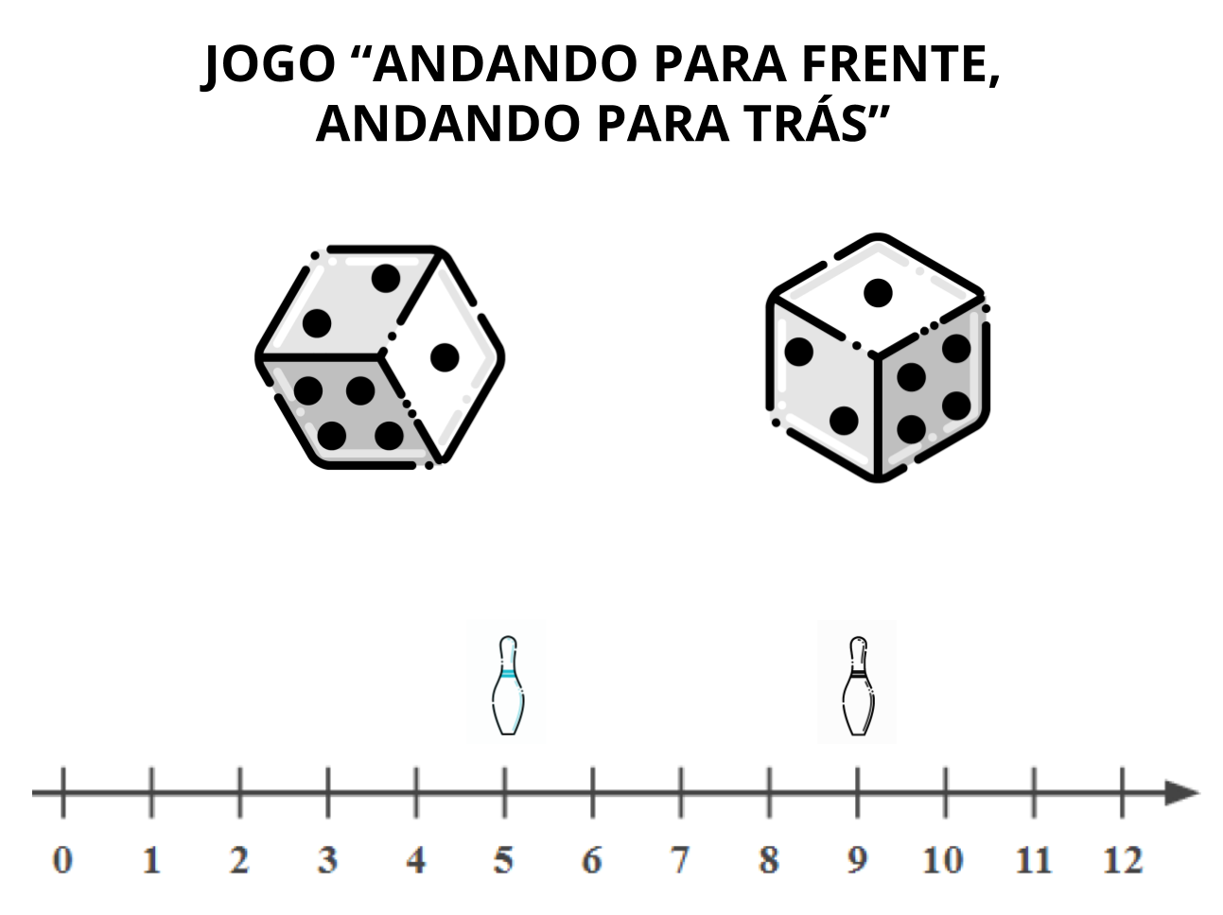 | 6min | - Slides  - Carrinhos, bonecos,  Quadro Posicional, números de plástico,  - Reta numérica,  dados -slides
ATIVIDADE DE SISTEMATIZAÇÃO/VALIDAÇÃO DAS APRENDIZAGENS –  O QUE APRENDEMOS HOJE?  - Ouvimos a história dos números.  - Comparamos quantidades, contamos e também identificamos a posição dos números na reta numérica e no quadro posicional.  - Identificamos as regularidades do nosso sistema de numeração decimal. |  | 3 minutos | -slides
TAREFA/ATIVIDADES DE CASA:
OS BRINQUEDOS ESTÃO ESCONDENDO ALGUNS NÚMEROS NA RETA NUMÉRICA, VOCÊ CONSEGUE DESCOBRIR QUAL É? DESCUBRA E COMPLETE A RETA.
A B

CONCLUSÃO DA AULA:
-Comparar e ordenar escritas numéricas, identificando regularidades em sequências numéricas.

Propostas | Sugestões para o professor na escola
Atividade Avaliativa | Professor, proponha uma atividade em que os alunos precisem comparar números utilizando a reta numérica. Perguntando quem é o maior e quem é o menor, ou quem é maior que o “nº”(escolher um número) na reta (aqui podemos ter mais de uma resposta correta).
Para aprofundamentos sobre a temática da aula | Professor , para enriquecer sua aula assista, com as crianças, o filme Ursinho Pooh 1, 2, 3 Descobrindo os Números e as Contas. Disponível em https://www.youtube.com/watch?v=vgOIAJBukmc. Acesso em 12 de fev. 2021.

REFERÊNCIAS BIBLIOGRÁFICAS  (usadas para a aula) | Planos de aula da Nova Escola. Disponível em https://planosdeaula.novaescola.org.br/fundamental/2ano/matematica/aprendendo-a-adicionar-e-subtrair-na-reta-numerada/66 Acesso em 12 de fev. 2021.

ANEXO: UM POUCO DA HISTÓRIA DOS NÚMEROS

OS NÚMEROS SURGIRAM DA NECESSIDADE QUE OS HOMENS TINHAM DE CONTAR AS COISAS.
PARA ISSO, USAVAM OS DEDOS, FAZIAM NÓS NAS CORDAS, USAVAM PEDRAS, OSSOS, MADEIRA E OUTRAS COISAS DA NATUREZA.
QUANDO A HUMANIDADE COMEÇOU A DOMESTICAR ANIMAIS, PRECISOU A APRENDER A CONTÁ-LOS PARA CONTROLAR SEU REBANHO.
O PASTOR SEPARAVA UMA PEDRINHA PARA CADA ANIMAL QUE SAÍA PARA O PASTO, FORMANDO UM MONTINHO DE PEDRAS.
NO FIM DO DIA O PASTOR CONFERIA OS ANIMAIS. PARA CADA ANIMAL RECOLHIDO, RETIRAVA UMA PEDRA DO MONTINHO.
COM O PASSAR DO TEMPO, ESSE MÉTODO FOI FICANDO INSUFICIENTE E DIFERENTES POVOS COMEÇARAM A FAZER DIFERENTES REGISTROS PARA REPRESENTAR AS QUANTIDADES E ASSIM FORAM DESENVOLVENDO SEUS SISTEMAS NUMÉRICOS.
HOJE, O SISTEMA NUMÉRICO QUE USAMOS É O MAIS EFICIENTE. COM ELE PODEMOS ESCREVER QUALQUER NÚMERO USANDO SOMENTE DEZ SÍMBOLOS (1, 2, 3, 4, 5, 6, 7, 8, 9 E 0).

